Chepes, La Rioja 25 de marzo de 2025

Sra. Directora

Lic. Cortez Mabel

S………………/………….D

Tengo el agrado de dirigirme a Ud. A los efectos de solicitar hacer uso de licencia por razones particulares (10.4) por el día de la fecha.

Sin otro particular saluda a Ud. Atentamente.

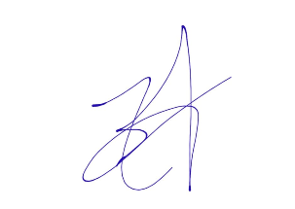

Zahida Montivero

Profesora de Inglés